COMUNICATO STAMPA

Premio “Miglior Vino d’Italia” al Ben Rye 2017
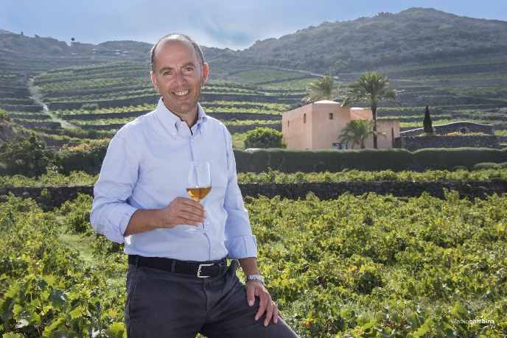
Per il terzo anno consecutivo Luca Maroni premia il Passito di Donnafugata. Antonio Rallo: “Un riconoscimento al Ben Ryé figlio della viticoltura eroica di Pantelleria”.

Ancora una volta Ben Ryé e la viticoltura eroica di Pantelleria salgono sul podio più alto. Luca Maroni, tra i più autorevoli critici enologici italiani, premia infatti per il terzo anno consecutivo il Passito di Pantelleria di Donnafugata col punteggio di 99/100.
Secondo “L’indice di piacevolezza” di Maroni, il Ben Rye 2017 si classifica come “Miglior Vino d’Italia” nella sua categoria. Il massimo riconoscimento è stato attribuito solo ad una ristretta cerchia di vini (di cui solo due vini dolci) che hanno raggiunto l’eccezionale punteggio di 99/100 sugli oltre ottomila degustati, prodotti da più di 1.200 aziende.
Ben Ryé è "un capolavoro viticolo quanto enologico, stabilmente tra i migliori vini dolci del mondo. Chapeau." scrive Maroni nel suo Annuario dei Migliori Vini Italiani 2020, che si ispira al principio per cui “la qualità del vino è la piacevolezza del suo sapore”.
“Siamo felici di veder premiato il Ben Ryé come simbolo dell’eccellenza italiana nel mondo – dichiara Antonio Rallo, wine-maker dell’azienda di famiglia –. Riconoscimenti come questo ripagano i sacrifici della viticoltura eroica di Pantelleria dove la coltivazione della vite ad alberello patrimonio Unesco rende unico il Passito ed il paesaggio dell’isola.”
Il Ben Ryé 2017 si presenta con un bouquet molto intenso in cui spiccano le note di uva passa, albicocca e scorze d’arancia candita. Al palato, offre la sua straordinaria freschezza che bilancia la dolcezza. Perfetto per accompagnare pasticceria secca, dolci di mandorle o ricotta, così come formaggi; rivela la sua autentica grandezza anche da solo, come vino da meditazione.
La premiazione si svolgerà in occasione della serata di apertura dell'evento I Migliori Vini Italiani 2020, in programma a Roma il 13 febbraio presso la suggestiva cornice del Salone delle Fontane all’EUR.

Marsala, 12 febbraio 2019
Ufficio Stampa Donnafugata: Nando Calaciura - calaciura@granviasc.it cell. 338 3229837
Pubbliche Relazioni Donnafugata: Baldo M. Palermo baldo.palermo@donnafugata.it tel. 0923 724226

